Bellezas de Europa
EX-10200
19 días y 17 noches

Desde $2600 ^{EUR} | DBL + 0 IMP
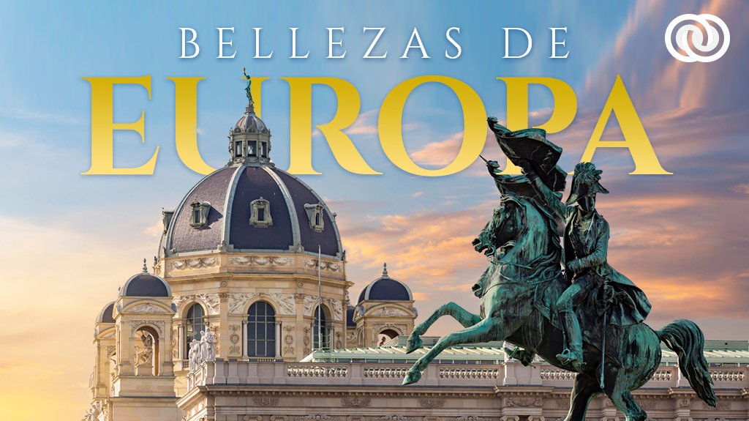

Deleita cada uno de tus sentidos. Respira nuevos aires en Salzburgo la ciudad más bonita de Austria👃🍃, prueba distintos sabores como el famoso Goulash en Hungría👅, enamórate a primera vista de los paisajes suizos ❣ 👀 y escucha lo que el mundo tiene para ti 🌏👂, ¿Te gusta la idea? ¡Te llevaremos allí! ✈

SALIDAS
2024

Abril: 11

Mayo: 02, 23

Julio: 18

Agosto: 01, 08, 15, 22, 29

Septiembre: 05, 12

Octubre: 03, 10

Noviembre: 07, 14, 21

PAISES
Francia, Bélgica, Holanda, Alemania, República Checa, Eslovaquia, Hungría, Austria

CIUDADES
París, Brujas, Bruselas, Delft, La Haya, Ámsterdam, Berlín, Dresde, Praga, Bratislava, Budapest, Viena, Salzburgo, Múnich, Frankfurt, París

EL CIRCUITO INCLUYE
- Autobús confortable y moderno
- 17 noches de Alojamiento en categoría indicada
- Desayunos diarios.
- Visitas panorámicas de la ciudad tal y como se indica en el itinerario.
- Guías acompañantes durante el viaje.
- Guías locales en las principales ciudades
- Seguro turístico.
- Nuestros precios incluyen TODAS las tasas de alojamiento.
- Asistencia 24hrs antes y durante su viaje.

NO ESTÁ INCLUIDO
- Servicios no especificados, excursiones, servicios y alimentos que se marcan como opcionales
- Gastos personales
- Propinas a guías y choferes.

TARIFAS
Precios por persona en base: | DBL | Sup. SGL | TPL | Menor | 65 años y más | Compra anticipada | Comparte en Familia para más de 6 pasajeros | Pasajero frecuente
Alta | $2,800 | $ 1,600 | Desc10% | Desc 10% | Desc 5% | Desc 5% | Desc 5% | Desc5%
Baja | $2,600 | $ 1,500 | Desc10% | Desc 10% | Desc 5% | Desc 5% | Desc 5% | Desc5%
Temporada Baja 02 Nov al 14 de Marzo * Excepto del 14 Dic al 31 de Dic Temporada Alta 15 Mar al 01 Nov
1. El descuento de Triple se aplica solo a la tercera persona2. La edad de los menores se considera de 4-11 años3. Si tienes más de 65 años obtienes un descuento del 5%4. Si compras con 90 días de antelación obtienes el 5% de descuento5. Viaja con toda tu familia y obtén hasta el 5 % de descuento sobre el total, a partir de 6 pasajeros6. Si tienes dos viajes con nosotros en el mismo año obtienes un descuento del 5%
NOTAS IMPORTANTES
- Itinerario sujeto a cambio, de acuerdo a su fecha de salida.
NOTAS IMPORTANTES DE ALOJAMIENTO
- Durante la temporada de juegos olímpicos y paralímpicos (del 08 de julio al 15 de septiembre del 2024), el hospedaje en París será otorgado a los alrededores de esta ciudad, por lo cual proporcionaremos el traslado a la ciudad el día de la visita panorámica, este podría realizarse vía autobús, metro o algún otro medio de transporte que dicten las autoridades encargadas de la logística y seguridad de la ciudad de París durante todo el evento.
Precios vigentes hasta el 26/12/2024

HOTELES
HOTEL | CIUDAD | TIPO | PAIS
Novotel Paris La Defense Esplanade | París | Primera | Francia
Thon Hotel Brussels City | Bruselas | Primera | Bélgica
Radisson Hotel Suites Amsterdam South | Ámsterdam | Primera | Holanda
Park Inn By Radisson Berlin Alexanderplatz | Berlín | Primera | Alemania
Hotel Corinthia | Praga | Primera | República Checa
Hilton Garden Inn City Center | Budapest | Primera | Hungría
Holiday Inn Vienna City, An Ihg Hotel | Viena | Primera | Austria
Pullman Munich | Múnich | Primera | Alemania
Leonardo Hotel Offenbach Frankfurt | Frankfurt | Primera | Alemania

ITINERARIO

DÍA 1 – AMÉRICA – PARÍS

Tomar vuelo con destino a París. Noche a bordo.

DÍA 2 – PARÍS

Llegada, nuestro trasladista le recibirá en el aeropuerto para llevarle a su hotel. Resto del día libre. Alojamiento.

DÍA 3 – PARÍS

Desayuno. Por la mañana, visita panorámica de “La ciudad del amor”, donde recorreremos sus lugares más emblemáticos como la Plaza de la Concordia, Isla de la Ciudad con la imponente Iglesia de Notre Dame y disfrutar de su espectacular arquitectura, Panteón, Jardín de Luxemburgo, orillas del rio Sena, Palacio Nacional de los Inválidos donde se encuentra la tumba de Napoleón, Acabamos la visita en los Campos de Marte para fotografiar la Torre Eiffel. Resto de la tarde libre o posibilidad de realizar tour opcional. Alojamiento.

DÍA 4 – PARÍS – BRUJAS – BRUSELAS

Desayuno. Salida temprano con destino a Brujas, una de las ciudades más pintorescas de Europa, un museo al aire libre hecho de iglesias, casas gremiales y canales famosos, considerado patrimonio de la humanidad y una de las mejores conservadas de la época, nuestro guía nos explicar su importancia histórica en el trayecto, llegada y tiempo libre para explorar esta ciudad. Tiempo libre para almuerzo por su cuenta. A continuación, nos dirigimos a Bruselas, llegada y traslado al hotel. Resto del día libre o posibilidad de realizar tour opcional. Alojamiento.

DÍA 5 – BRUSELAS – DELFT – LA HAYA – ÁMSTERDAM

Desayuno. Salida hacia Delft, una de las villas más bonitas de Países Bajos, breve recorrido panorámico y a continuación hacia La Haya, capital administrativa, con breve parada para conocer los edificios que contienen distintos organismos del gobierno holandés. Traslado a hotel y alojamiento.

DÍA 6 – ÁMSTERDAM

Desayuno. Salida para visita panorámica a la ciudad más bella y romántica de Europa llamada también “la Venecia del Norte”, llena de coloridas casas, canales y puentes donde se combina la belleza y la cultura. Podremos visitar un centro de los talleres de tallado de diamantes, admirar su arquitectura barroca del siglo XVI y XVII, entre los que destaca el antiguo Ayuntamiento y Nieuwe Kerk. Tiempo libre o posibilidad de realizar tours opcionales. Alojamiento.

DÍA 7 – ÁMSTERDAM – BERLÍN

Desayuno. Salida por la autopista para adentrarnos en Alemania, y llegar a su capital monumental ciudad de Berlín, símbolo de la reunificación alemana que aún conserva signo de su reciente pasado de postguerra, y que se ha convertido en un importante centro cosmopolita que marca tendencia. Llegada y alojamiento

DÍA 8 – BERLÍN

Desayuno. Salida para visita panorámica de la ciudad, para familiarizarse con la cultura e historia que alberga cada uno de sus monumentos como la Puerta de Brandeburgo, Parlamento, Reichstag, Postdamer Platz, Alexanderplatz, avenida Kurfusterdamn y los restos del muro que dividía la ciudad hasta 1989. Tarde libre o posibilidad de realizar tour opcional. Alojamiento.

DÍA 9 – BERLIN – DRESDE – PRAGA

Desayuno. Salida hacia la región de Sajonia para llegar a su antigua capital Dresde, a orillas del Rio Elba, capital de la cultura germánica, que fue reconstruida tras los bombardeos de la II Guerra Mundial. Tiempo libre, para disfrutar de la ciudad o posibilidad de realizar tour opcional. Continuación hacia la República Checa para llegar a la ciudad de Praga. Alojamiento.

DÍA 10 – PRAGA

Desayuno. Salida para visita panorámica recorriendo la Plaza Vieja, el famoso reloj Astronómico que funciona desde 1410, cuya atracción son sus tres principales componentes; cuadrante astronómico, figuras animadas de los 12 apóstoles y calendario circular. Recorrido a la Colina del Castillo, visitar el interior de la Catedral de San Vito, la calle dorada, Palacio Imperial, continuamos a Malá Strana para conocer la Iglesia de Santa María de la Victoria. Tiempo libre o posibilidad de realizar tour opcional. Alojamiento.

DÍA 11 – PRAGA – BRATISLAVA – BUDAPEST

Desayuno. Salida hacia la capital Bratislava. Breve parada para conocer la bella capital de Eslovaquia, ciudad bañada por el Danubio, tiempo libre para recorrer sus pequeñas calles, descubrir sus famosas esculturas populares y admirar su famoso Castillo. Continuación del viaje hacia Budapest. Llegada y alojamiento.

DÍA 12 – BUDAPEST

Desayuno. Salida para visitar una de las ciudades más bellas de Europa, dividida en dos partes por el Rio Danubio: Buda donde se podrá caminar entre sus calles para conocer la antigua sede real, la Iglesia de Matías y el Bastión de los Pescadores y Pest, famosa por sus bulevares, teatro de la Opera, Parlamento Húngaro, Sinagoga y Basílica de San Esteban. Tarde libre para poder conocer las maravillas de esta ciudad o posibilidad de realizar tour opcional. Alojamiento.

DÍA 13 – BUDAPEST – VIENA

Desayuno. Continuamos ruta a una ciudad con un legado artístico e intelectual que se formó gracias a sus pobladores, Viena. Recorrido por la ciudad con la avenida Ringstrasse, con multitud de edificios históricos como el Palacio de Belvedere, la Opera, el Palacio Real, Ayuntamiento, Iglesia Votiva, Canal del Danubio, pasamos por la Prater con la emblemática Noria. Tiempo libre o posibilidad de realizar tour opcional. Alojamiento.

DÍA 14 – VIENA

Desayuno. Día libre para disfrutar Viena o posibilidad de realizar tour opcional. Alojamiento.

DÍA 15 –VIENA – SALZBURGO – MÚNICH

Desayuno. Salida hacia Salzburgo la ciudad más bonita de Austria, visita panorámica por la ciudad y después tiempo libre (almuerzo no incluido). Continuación hacia Múnich. Llegada al hotel. Tiempo libre o posibilidad de realizar tour opcional. Alojamiento.

DÍA 16 – MÚNICH

Desayuno. Salimos para conocer Múnich. La primera parada es para conocer el Parque Inglés, con el recinto de los juegos Olímpicos y el exterior del museo BMW. Pasamos por el grandioso palacio Nymphenburg y seguimos al centro histórico para recorrer a pie la zona de Marienplatz donde sorprenden el Rathaus y la Iglesia de Nuestra Señora con su belleza. Resto del día libre o posibilidad de realizar el tour opcional. Llegada y alojamiento.

DÍA 17 – MÚNICH – FRANKFURT

Desayuno. Y salida hacia Frankfurt. Tiempo libre para compras o posibilidad de realizar el tour opcional. Llegada y alojamiento.

DÍA 18 – FRANKFURT – PARÍS

Desayuno. Salida hacia Francia. Llegada, tarde libre para compras y disfrutar de las últimas horas en la Ciudad de la Luz. Alojamiento.

DÍA 19 – PARÍS – AMÉRICA

Desayuno. A la hora prevista traslado al aeropuerto para tomar el vuelo de regreso a su ciudad de origen.

